Actividad 4.7

Dada la siguiente historia de usuario, derivar el modelo de dominio que refleje los objetos y relaciones necesarios para su funcionamiento.

*Como alumno, quiero conocer cuáles son los cursos de las materias que estoy en condiciones de cursar durante el próximo cuatrimestre para decidir en cuáles inscribirme.*

Se sabe que pueden darse las siguientes situaciones:

* Que el alumno no tenga materias aprobadas
* Que el alumno no tenga aprobadas las materias correlativas
* Que no haya cursos de todas o algunas de las materias
* Que no haya vacantes en los cursos de las materias que el alumno puede cursar

Adicionalmente, se sabe que:

* Los alumnos tienen un número de padrón, apellido, nombre y fecha de ingreso
* Los alumnos pueden cursar una sola carrera
* Cada carrera tiene un número que la identifica y un nombre
* Cada carrera tiene al menos un plan de estudios, que se identifica con un código y tiene dos fechas entre las cuales tiene vigencia.
* Cada plan de estudios incluye varias materias. Cada materia tiene un código, un nombre y materias que le preceden (salvo en las de primer año)
* Para cada materia puede o no haber cursos. Cada curso tiene un número, un docente a cargo y está asociado a una oferta académica (por ejemplo “Cursos primer cuatrimestre 2022”)
* Cada oferta académica tiene una fecha de inicio y una fecha de fin que indican cuándo comienza y termina el período lectivo.

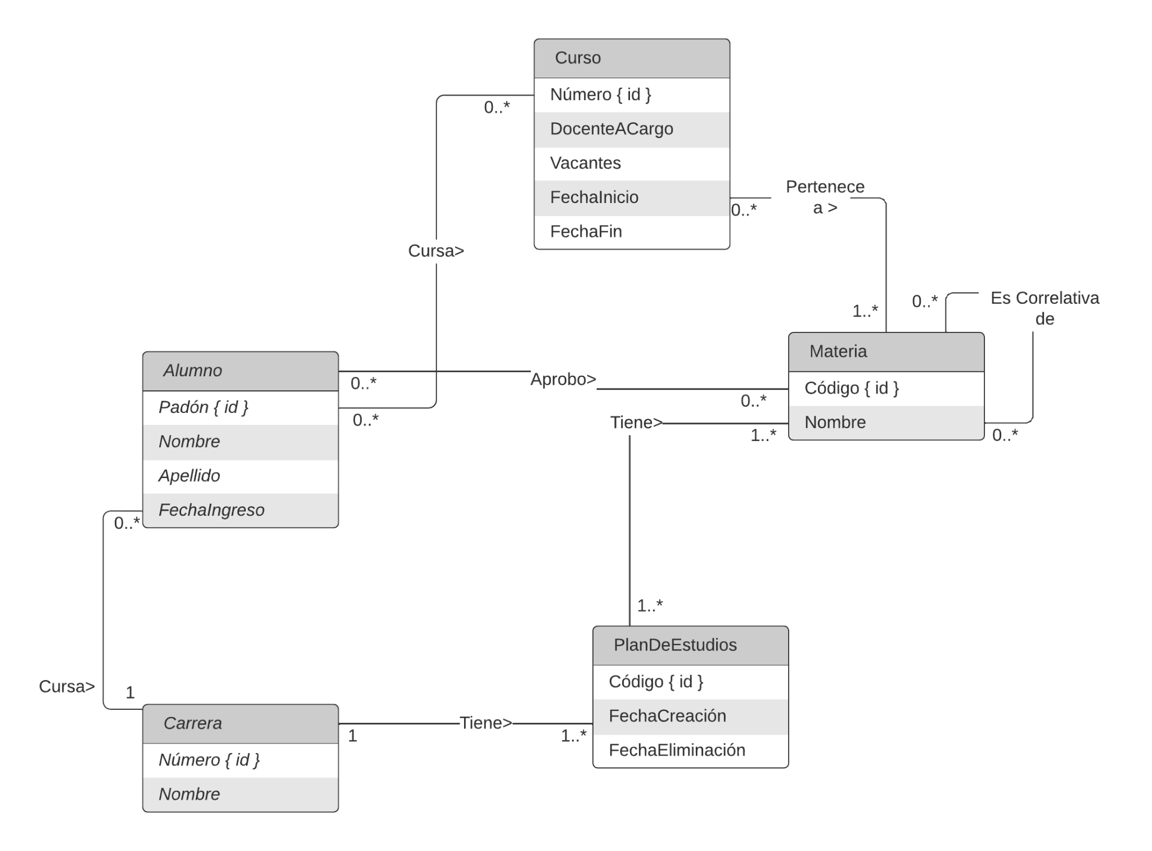

Aclaración: Asumo que una materia tiene que estar si o si en un plan de estudio y que un plan de estudio no puede estar vacío